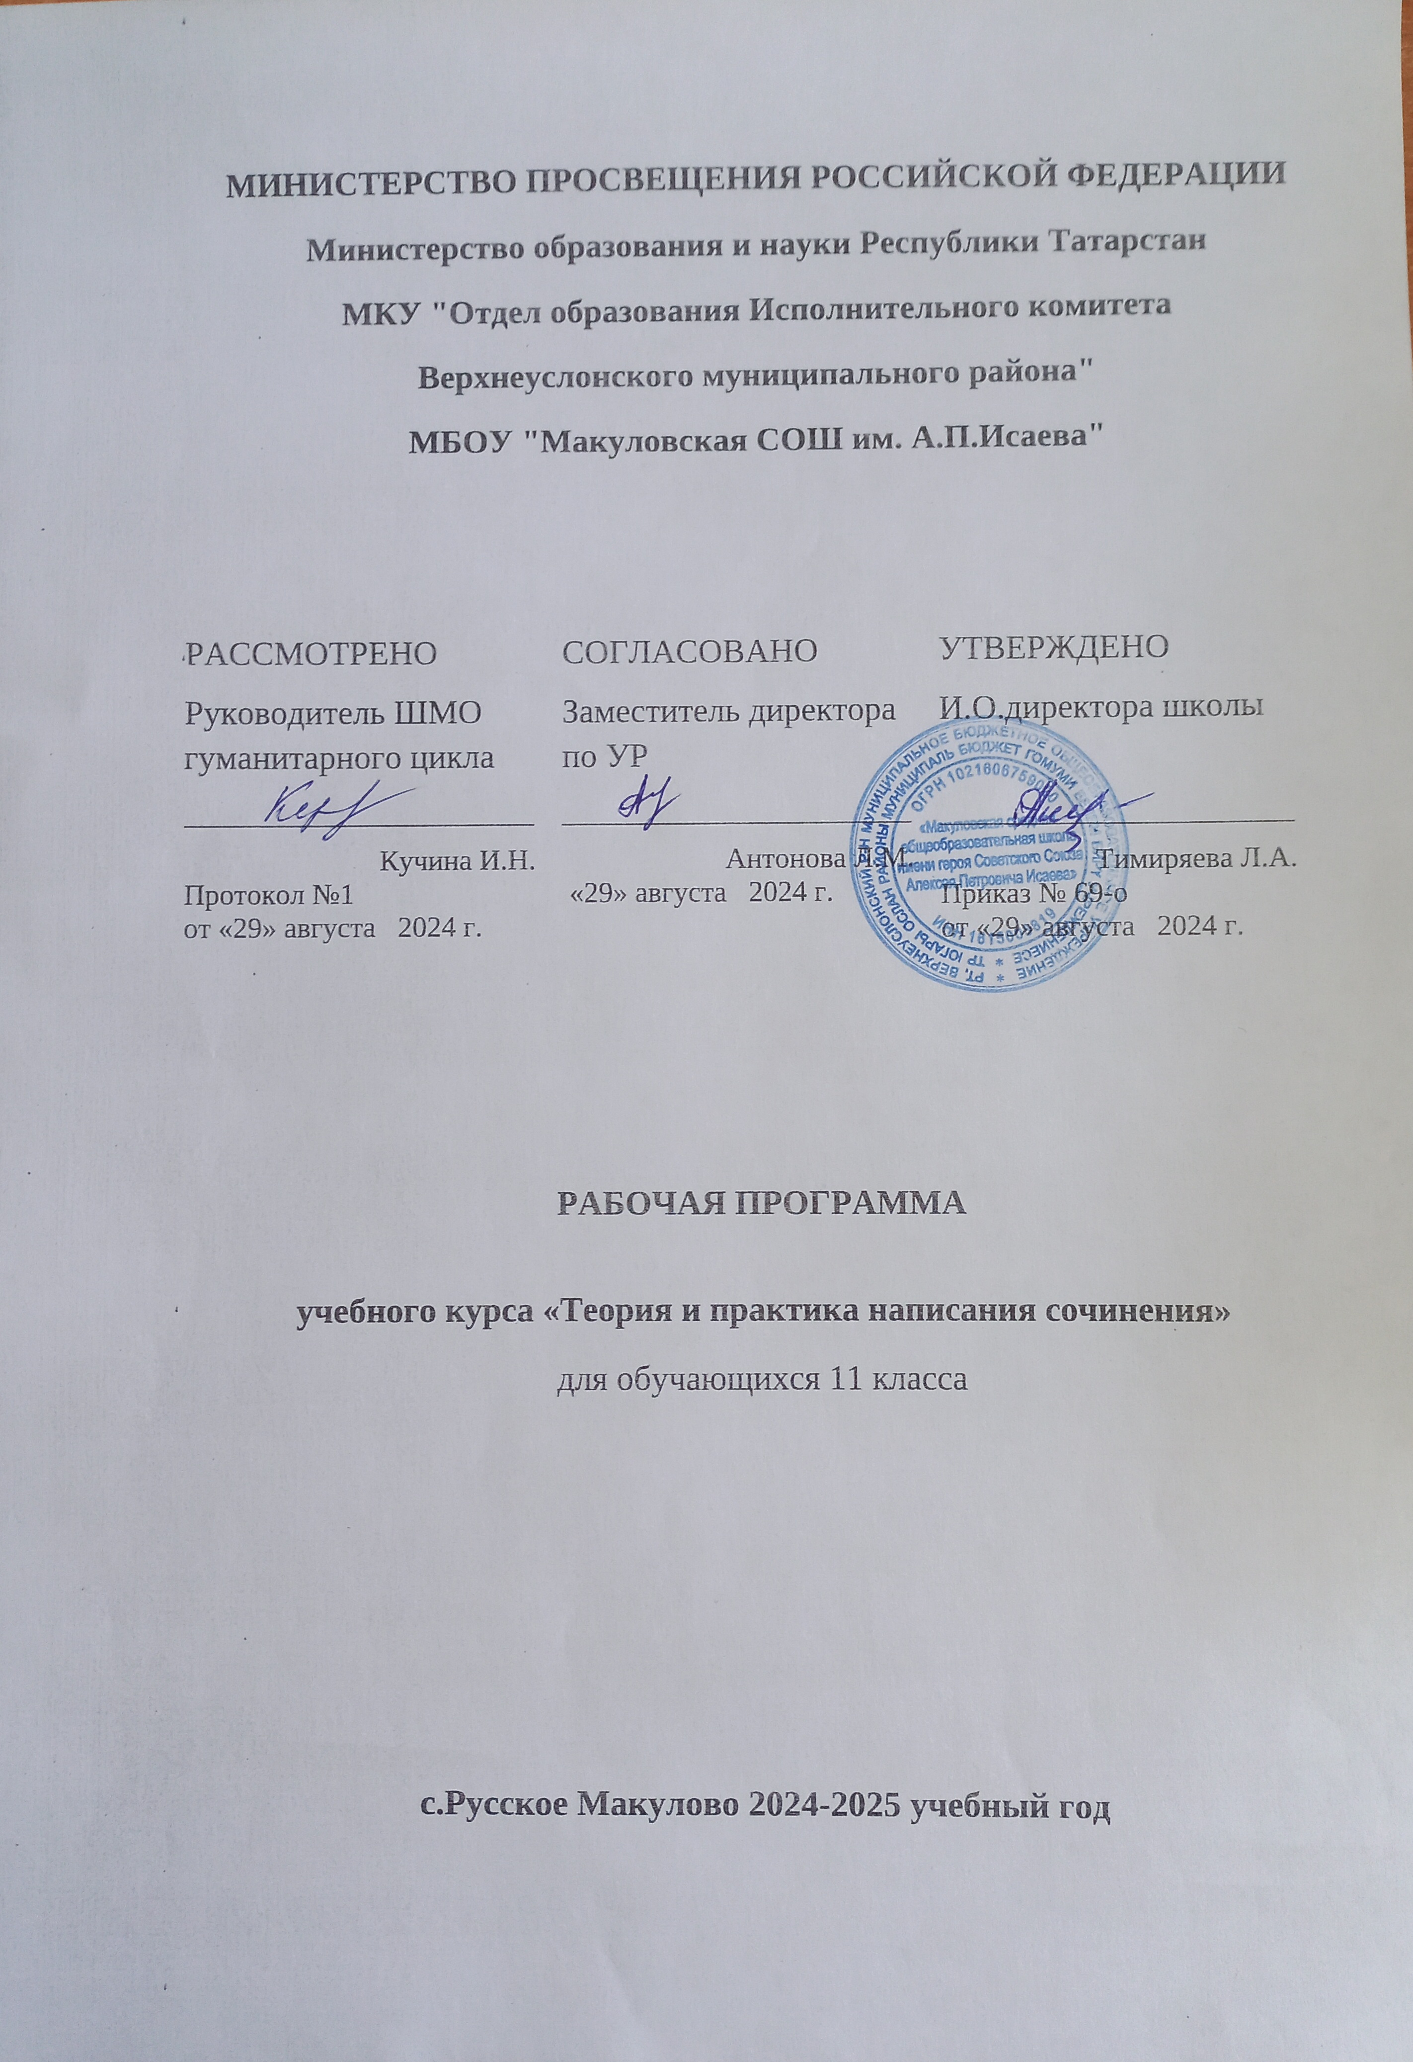
Пояснительная записка

Рабочая программа по учебному курсу «Теория и практика написания сочинения» для 11 класса составлена на основе следующих документов:
- Федерального государственного образовательного стандарта среднего общего образования, утвержденного приказом Министерства образования и науки Российской Федерации №413 от 17.05.2012 г. (с изменении и дополнениями от 29 декабря 2014 г., 31 декабря 2015 г., 29 июня 2017 г., 24 сентября, 11 декабря 2020 г. 12.08.2022 г;
2. ООП СОО (ФГОС) МБОУ «Макуловская СОШ им.А.П.Исаева»
в соответствии с Положением о структуре, порядке разработки и утверждении рабочих программ муниципального бюджетного общеобразовательного учреждения «Макуловская средняя общеобразовательная школа им.А.П.Исаева».
Объем часов: - В неделю - 1 час, всего 34 часа
Основная цель курса: помочь учащимся развивать способности написания текстов разных жанров, завершить формирование умений работать с текстом; совершенствовать умения оперировать теоретическими понятиями и терминами как инструментом анализа в их связи с конкретными темами сочинений и заданиями.
Задачи курса:
- формирование у учащихся научно—лингвистического мировоззрения, развитие языкового эстетического идеала;
  - формирование творческого воображения как направление интеллектуального и личностного развития ученика;
  - овладение нормами русского литературного языка;
  - обучение умению связно излагать свои мысли в устной и письменной форме;
- воспитание заинтересованного читателя, способного воспринимать и оценивать мастерство художников слова.
Особенности организации учебного процесса по предмету
Форма организации образовательного процесса: лекции, практикумы.
Технологии, используемые в обучении: развивающего обучения, обучения в сотрудничестве, проблемного обучения, развития творческих способностей, здоровьесбережения и др.
Методы и приёмы обучения:
Лекционный (теоретический материал), упражнения практического характера, самостоятельная работа: написание учащимися сочинений, письменных работ, их редактирование.
Для информационно-компьютерной поддержки учебного процесса предполагается использование следующих программно-педагогических средств, реализуемых с помощью компьютера: фонохрестоматия, презентации, аудиокниги, видеоуроки.
Основными формами и видами контроля знаний, умений и навыков являются творческие задания. Для контроля уровня достижений обучающихся используются:
- наблюдение за активностью на занятиях;
- результаты выполнения предложенных заданий;
- анализ работ;
Для проведения итоговой аттестации по результатам изучения курса используется зачетная работа: написание сочинения, соответствующего требования.

Планируемые результаты освоения элективного курса Личностные результаты:
- воспитание российской гражданской идентичности, патриотизма, любви и уважения к Отечеству, чувства гордости за свою Родину, прошлое и настоящее многонационального народа России;
- воспитание чувства долга перед Родиной;
-проявлять стремление к речевому самосовершенствованию;
-оценивать собственную учебную деятельность (достижения, самостоятельность, инициативу, ответственность, причины неудач);
- проявлять готовность к самообразованию.
-использовать в полной мере объём словарного запаса и усвоенных грамматических средств для свободного выражения мыслей и чувств в процессе речевого общения;
-оценивать себя на основе наблюдения за собственной речью;
-применять правила делового сотрудничества: сравнивать разные точки зрения, считаться с мнением другого человека, проявлять терпение и доброжелательность в споре, дискуссии, доверие к собеседнику.
Метапредметные результаты:
- сформованность целеполагания учебной деятельности как умение самостоятельно ставить новые учебные и познавательные цели и задачи, преобразовывать практическую задачу в теоретическую, устанавливать целевые приоритеты;
- умение осуществлять констатирующий и предвосхищающий контроль по результату и по способу действия на уровне произвольного внимания, вносить необходимые коррективы в исполнение и способ действия как в конце действия, так и по ходу его реализации;
— формирование осознанной адекватной и критичной оценки в учебной деятельности, умения самостоятельно и аргументированно оценивать свои действия и действия одноклассников, содержательно обосновывая правильность
или ошибочность результата и способа действия, адекватно оценивать свои возможности достижения цели определенной сложности в различных сферах самостоятельной деятельности;
- строить логическое рассуждение, включая установление причинно- следственных связей, делать умозаключения (индуктивное, дедуктивное и по аналогии) и выводы на основе аргументации; умение работать с метафорами;
-овладение системой операций, обеспечивающих понимание текста, включая'! умение структурировать тексты, выделять главное и второстепенное, идею; текста, выстраивать последовательность описываемых событий;
- овладение основами ознакомительного, изучающего, усваивающего и поискового чтения, рефлексивного чтения;
— умение работать в группе,
- умение эффективно сотрудничать и взаимодействовать на основе координации различных позиций при выработке общего решения в совместной деятельности;
- умение эффективно использовать речевые обороты для отображения своих чувств, мыслей, мотивов и потребностей;
- владение устной и письменной речью;
-умение строить монологическое контекстное высказывание;
—использовать речь для планирования и регуляции своей деятельности.
Предметные результаты:
Выпускник научится:
- понимать и формулировать в устной форме тему, коммуникативную задачу, основную мысль, логику изложения учебно-научного, публицистического, официально-делового, художественного текстов, распознавать в них основную
и дополнительную информацию, комментировать её в устной форме;
-передавать содержание прочитанного текста публицистического, художественного в форме плана, тезисов;
-понимать содержание прочитанных публицистических, художественных текстов;
- использовать практические умения ознакомительного, изучающего, просмотрового способов (видов) чтения в соответствии с поставленной коммуникативной задачей;
- использовать приёмы работы с учебной книгой, справочниками и другими информационными источниками, включая СМИ и ресурсы Интернета;
- отбирать и систематизировать материал на определённую тему, анализировать отобранную информацию и интерпретировать её в соответствии с поставленной задачей;
- создавать тексты различной коммуникативной направленности с учётом целей и ситуации общения;
- соблюдать в практике письма основные языковые нормы;
- осуществлять информационную переработку текста, передавая его содержание в виде плана, тезисов;
- создавать и редактировать собственные тексты различных типов речи, стилей, жанров с учётом требований к построению связного текста.
-писать сочинения текстам публицистического стиля, сохраняя композиционную форму, типологическое строение, характерные языковые средства;
Выпускник получит возможность научиться
- понимать явную и скрытую (подтекстовую) информацию публицистического текста (в том числе в СМИ), анализировать и комментировать её в устной и письменной форме (сочинение—рассуждение в формате ЕГЭ);
- понимать, анализировать, оценивать явную и скрытую (подтекстовую) информацию в прочитанных текстах разной функционально-стилевой и жанровой принадлежности;
- извлекать информацию по заданной проблеме (включая противоположные точки зрения на её решение) из различных источников (учебно-научных текстов, текстов СМИ, в том числе представленных в электронном виде на различных информационных носителях, официально-деловых текстов), высказывать собственную точку зрения на решение проблемы;
-составлять тезисы выступления.

Содержание
Итоговое сочинение и его особенности (12 ч.). Итоговое сочинение: особенности и подготовка к написанию. Направления и темы итоговых сочинений. Особенности тем.
Требования к итоговому сочинению. Критерии проверки итогового сочинения.
Соответствие теме. Аргументация. Привлечение литературного материала.
Композиция и логика рассуждения. Качество письменной речи и грамотность.
Вступление в сочинении. Отражение в нем будущей идеи. Виды вступлений.
Основная часть сочинения: тезисы, доказательства, микровыводы, логические переходы.
Заключение в сочинении. Практикум по написанию сочинений. Анализ работ.

Сочинения в формате заданий ЕГЭ по литературе (5 ч.)
Аргументированный ответ в жанре сочинения на литературную тему.
Сопоставление литературных произведений в сочинении.
Теоретико-литературные понятия в сочинениях.
Практикум по написанию сочинений в формате заданий ЕГЭ по литературе.
Практикум по написанию сочинений в формате заданий ЕГЭ по литературе.
Сочинение в формате задания ЕГЭ по русскому языку. Рецензирование и редактирование текстов сочинений. (18 ч.)
Содержательность и лаконичность, глубина и полнота раскрытия темы сочинения.
Логичность и последовательность изложения мыслей в творческой работе.
Доказательность высказанной мысли, аргументированность выдвинутого положения.
Оригинальность, стилевое единство и выразительность повествования.
Соблюдение принципа достоверности в освещении исторических и литературных фактов в сочинении.
Смысловая точность эпиграфов и цитат в сочинении. Правила цитирования.
Правильное словоупотребление, грамматико-стилистическая грамотность, соблюдение норм литературного языка при написании сочинения. Практикум. Работа над сочинением и его рецензирование. Практикум. Работа над сочинением и его рецензирование.
Практическая работа с текстами сочинений различных жанров. Выявление авторской позиции в творческой работе. Доказательность высказанной мысли, аргументированность выдвинутого положения. Оригинальность, стилевое единство и выразительность повествования. Соблюдение принципа достоверности в освещении исторических и литературных фактов в сочинении. Смысловая точность эпиграфов и цитат в сочинении. Правила цитирования. Правильное словоупотребление, грамматико-стилистическая грамотность, соблюдение норм литературного языка при написании сочинения.
Зачетная работа. Итоговое занятие. Анализ работы.

Тематическое планирование

№ п/п | Наименование раздела и тeм | Количество часов
1 | Итоговое сочинение и его особенности | 12
2 | Сочинения в формате заданий ЕГЭ по литературе | 5
3 | Сочинение в формате задания ЕГЭ по русскому языку. Рецензирование и редактирование текстов сочинений. | 18
Итого |  | 34

